4.06.2020

Dzień dobry- witam Was serdecznie. Myślę, że dzisiejsze zadania będą dla was ciekawe i łatwe do wykonania.

Jak zwykle na początek-muzyczna rozgrzewka
https://www.youtube.com/watch?v=LNouuY9zrKQ

1.Odsłońcie obrazek a dowiecie się o jakim zawodzie będą dzisiejsze zajęcia.
https://learningapps.org/11682846

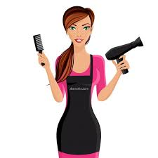

2.Czego potrzebuje fryzjer do swojej pracy i jak nazywa się miejsce, w którym pracuje fryzjer? Jeżeli nie pamiętacie to spójrzcie na obrazek.

3. Posłuchajcie piosenki -Wizyta u fryzjera
https://youtu.be/OUDvG9chMEM
4.„U fryzjera” – ćwiczenia ortofoniczne.
Fryzjer:
myje włosy – szszsz, szszsz, szszsz;
obcina włosy nożyczkami – ciach, ciach, ciach;
strzyże włosy maszynką – wrr, wrr, wrr;
suszy włosy suszarką – szu, szu, szu.

5.Praca plastyczna- rozdmuchiwana fryzura
Spróbujcie może uda się Wam!!!!!!

Potrzebne nam będą:
- czarny marker
- kartki białe A4
- farby akwarelowe
- słomki do soków (ale nam potrzebne do dmuchania)

1. Rysujemy buźkę i stawiamy pierwszą kopkę farby.

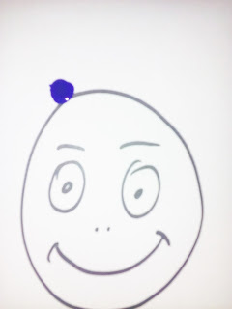

2. Rozdmuchujemy kroplę farby, po czym stawiamy nową kroplę.

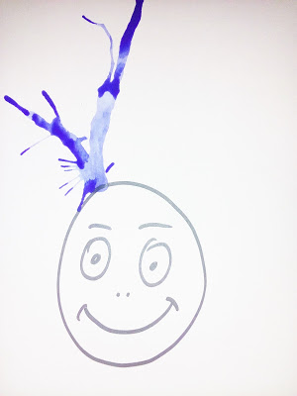

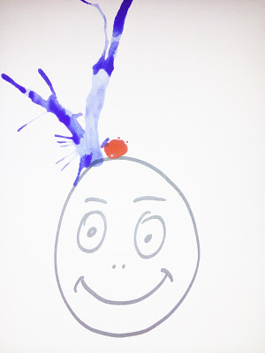

I TAK OTO POWSTAŁ NAM CZŁOWIECZEK Z SZALONĄ FRYZURĄ :-)

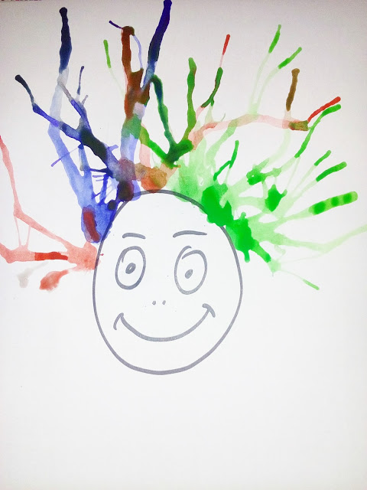

Miłej zabawy i do jutra!!!!!!

